TEKNİK ŞARTNAME
S/N | Malzeme adı | Miktarı
1 | Çelik malzeme dolabı (tezgâhı) | 4 adet
2 | Çelik malzeme dolabı | 2 adet
3 | Avandalık dolabı | 2 adet
4 | Çalışma tezgâhı | 4 adet
5 | Lazer kesim cihazı | 1 adet

- Çelik malzeme dolabı (tezgâhı)

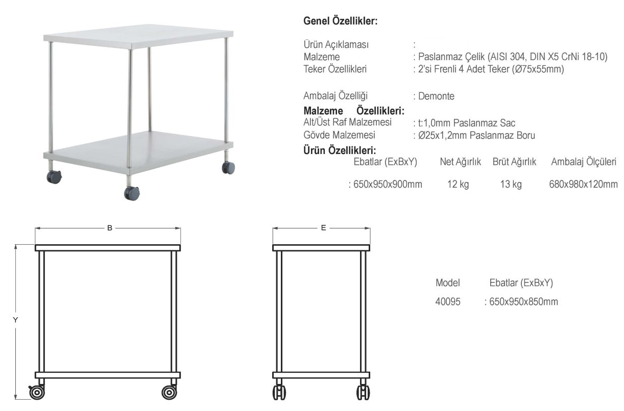

- Çelik malzeme dolabı
- Dış ölçüleri en az: 1010 x 615 x 2030 mm
- Yüksekliği ayarlanabilir 4 galvaniz raf olmalı, raflar en az 75 kg taşıma kapasitesine sahip olmalıdır.
- İki kapıda ve dolap içinde takım asma panosu olmalıdır.
- Dolap kapıları kilitlenebilir olmadır.
- Dolap kasası 1,20 mm DKP sacdan kaynaklı, çelik konstrüksiyonlu olarak üretilmelidir. Renk: Elektrostatik boyalı, Ral 5015 açık mavi olmalıdır.
- Örnek Resim 1’e uygun olmalıdır.

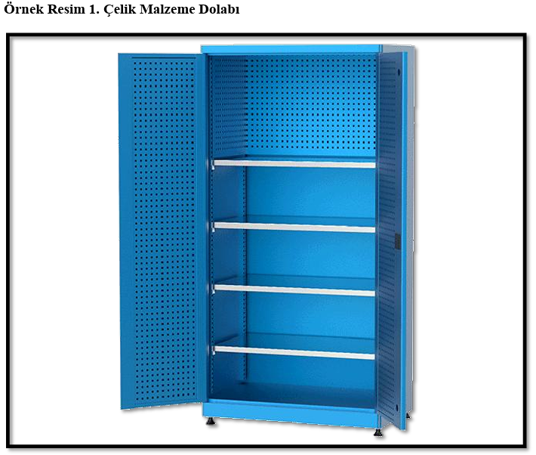

- Avandalık dolabı
- Dış ölçüleri en az: 1140 x 440 x 1830 mm
- Renk: Elektrostatik boyalı , Ral 5015 açık mavi olmalıdır.
- 401-9:81 Adet, 401-6 :72 Adet, 401-3:18 Adet, 401-4:24 Adet, MS-2:80 Adet avadanlık kutusu olmalıdır.
- Örnek Resim 2’e uygun olmalıdır.

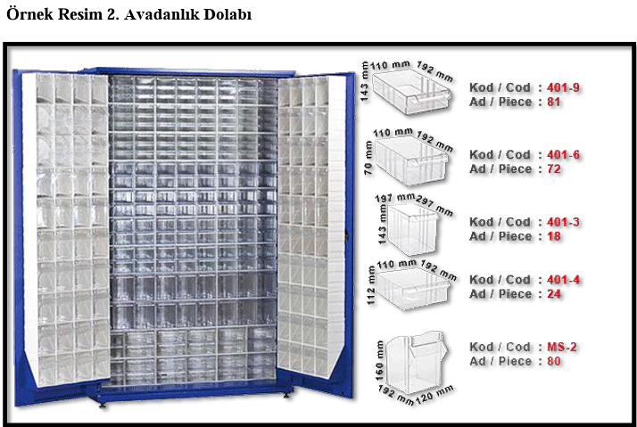

- Çalışma tezgahı
- Ölçüleri en az: 1700 x 700 x 1900 mm olmalıdır.
- En az 1700x550 mm askı panosu olmalıdır.
- 1,20 mm DKP sacdan üretilmeli, masanın üstündeki tablası en az 25 mm MDF olmalıdır.
- Masa üzerinde en az 6 adet 300x450 mm kilitli çekmece; avadanlık kutusu olmalıdır.
- 4x220w girişli elektrik panosu olmalıdır.
- Örnek Resim 3’e uygun olmalıdır.

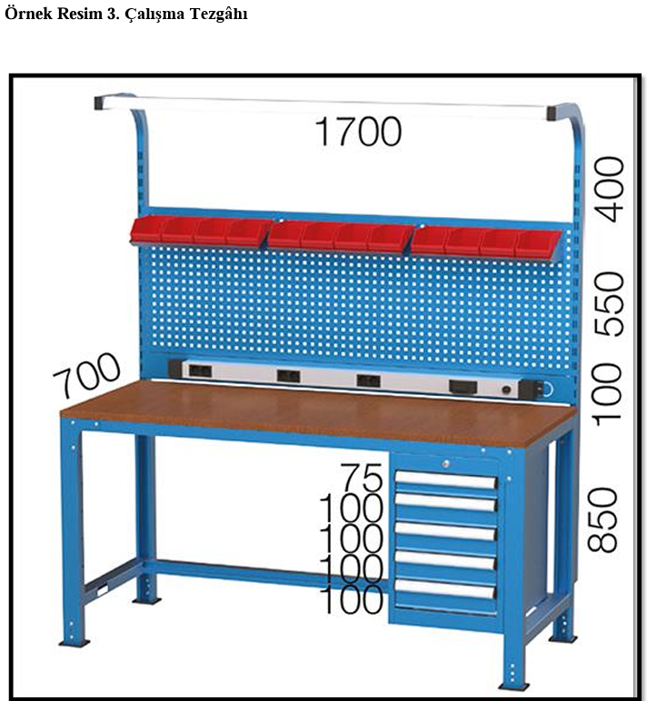
- Lazer kesim cihazı
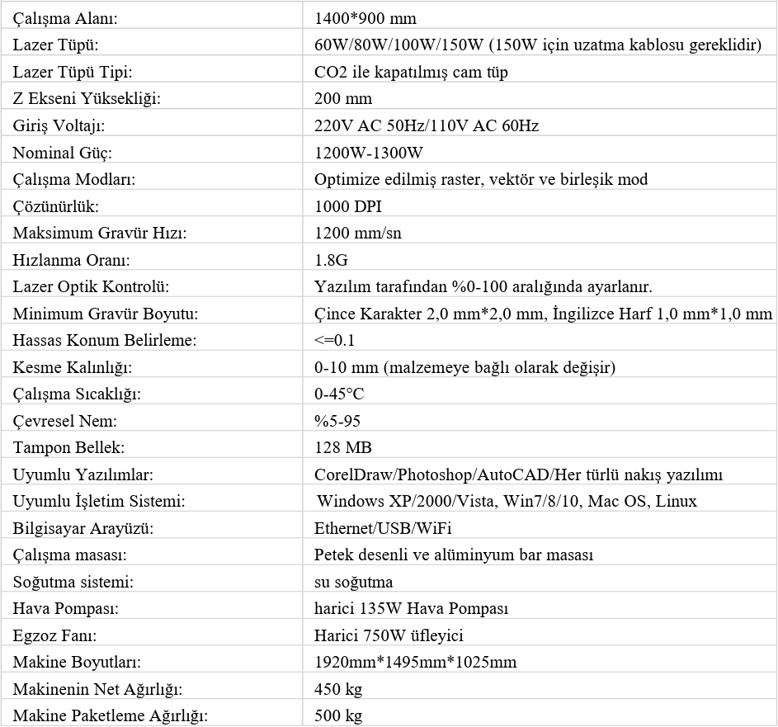

Not:
- Yük indirme yerine konumlandırma yüklenici firma tarafından sağlanacaktır.
- Ekonomik açıdan en avantajlı tekliflerin birden fazla istekli tarafından verilmiş olması ve bu tekliflerin birbirine eşit olması durumunda işin hangi firma uhdesinde kaldığını belirleme İdare yetkisindedir.

